华为交换机忘记console的密码,怎么恢复出厂设置

1.启动时，按Ctrl+B进入BOOTROM目录
2.输入BOOTROM的密码
3.输入7，清除console密码
4.输入1，已默认模式进入系统
5.输入新密码，进入系统或无密码模式进入，修改新密码
6.保存配置
操作：
1.启动时，按Ctrl+B进入BOOTROM目录
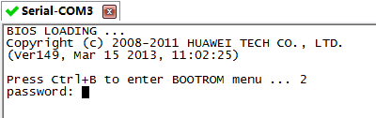
2.输入BOOTROM的密码
盒式交换机的某些款型支持使用快捷键“Ctrl+E”进入BootROM主菜单，请根据设备的界面提示操作。
盒式交换机在V100R006C03之前的版本，BootROM默认密码为huawei;在V100R006C03及其之后的版本，默认密码为Admin@huawei.com。
框式交换机在V100R006C03之前的版本，BootROM默认密码为9300;在V100R006C03及其之后的版本，默认密码为Admin@huawei.com。
3.输入7，清除console密码
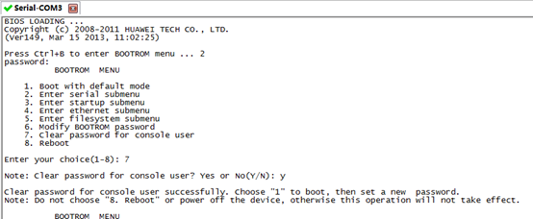
4.输入1，已默认模式进入系统(重要：此时一定要选择1，而不要选择8，选择8的话，还是需要密码的)
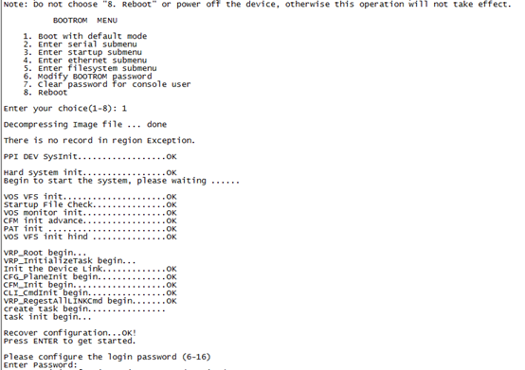

5.输入新密码，进入系统或无密码模式进入，修改新密码
6.无密码模式进入，修改console密码的方法
>system-view
Enter system view, return user view with Ctrl+Z.
[hws2]user-interface console 0
[hws2-ui-console0]authentication-mode pa
[hws2-ui-console0]authentication-mode password
[hws2-ui-console0]set authentication password cipher Huawei@123
[hws2-ui-console0]
7.保存配置(一定要记得保存密码)
>save
The current configuration will be written to the device.
Are you sure to continue?[Y/N]y
Jan 1 2008 00:26:03-05:13 hws2 %%01CFM/4/SAVE(l)[27]:The user chose Y when deciding whether to save the configuration to the device.
Now saving the current configuration to the slot 0 .
Info: Save the configuration successfully.

